Matematika pro K4: Pravděpodobnostní úlohy z maturit (17. 4. - 23. 4.)

Vyřešte tento pracovní list a odešlete ke kontrole na jan.hoffmann@sskk.cz .

Podle vlastních sil, chuti, dovedností a sympatičnosti příkladů se rozhodněte, zda budete řešit 1, 2 či 3 příklady (a které to budou, si též můžete zvolit).

Úloha 1
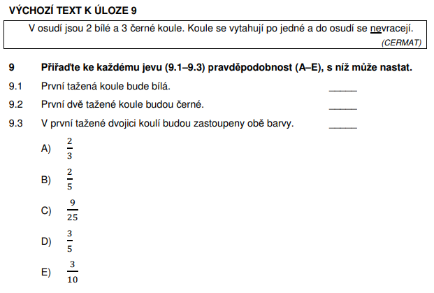

Úloha 2
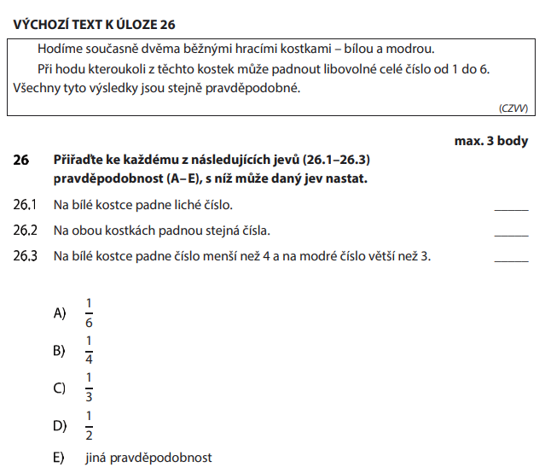

Úloha 3
